高尔夫球场常识介绍

第一节 球场介绍

**球场设施**

1 、会所。也称高尔夫俱乐部，多设于球场的入口处，是为球员提供休息、更衣、餐饮的场所．会馆前设有停车场，并且一般常设置可供球员登高远望的观景点（图2-1）。

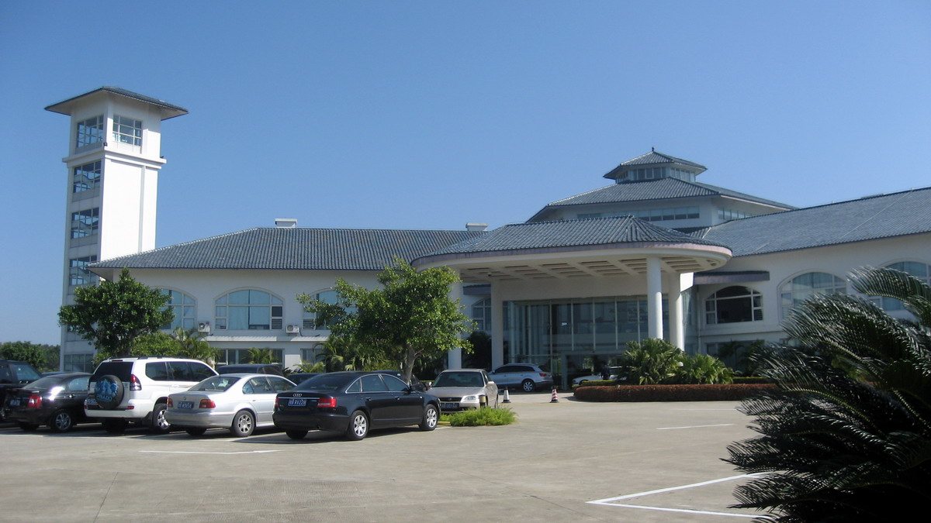

图2-1高尔夫球场会所

2 、发球台。发球台是每个球道击球的开始，一个球道常包括 3 个远近不同的发球区，分别为女发球区 ( 比男发球区接近果岭 20 ％ ) 、男发球区及比赛发球区 ( 位于开球区后离果岭最远处 ) ，有时也将 3 个发球场合并成一个大的发球区。发球区应高于四周地势，以利于雨天排水（图2-2）。

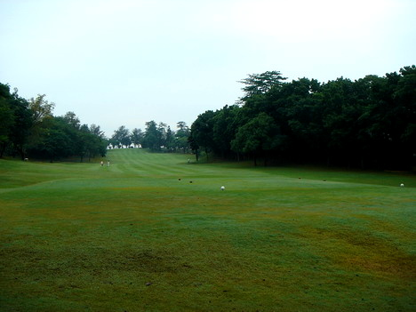

图2-2发球台

3 、球道。球道是球场中面积最大的部分，是从发球区到果岭所经过的路段，球道两侧是起伏的地形或树丛，使球道和球道相分离，球道为宽阔的草坪，球员一般能够在发球区看到果岭．根据运动员的击球距离，常在落球区和果岭周围有计划地设置沙坑、水塘、小溪等障碍物，用于惩罚运动员不正确的击球，并提高比赛的刺激性和激烈程度（图2-3）。

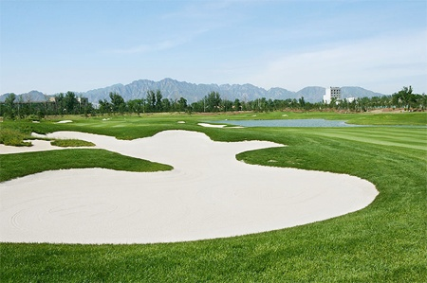

图2-3球道

4 、果岭。果岭是每个球道的核心，是球洞所在地。球被打入球洞后，也就是该球道的结束，进入下一个球道。果岭的面积为 111～2545平方米，形状有圆形、椭圆形等，高度比四周地势高 30—100 厘米（图2-4）。

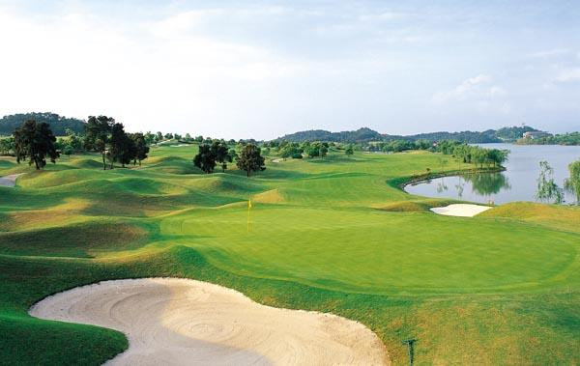

图2-4果岭

**高尔夫球场的一些设计要点**

高尔夫球场的设计具有一定的灵活性，它与其牲体育运动场所不同，没有固定的严格的尺度的要求，只要基本满足每洞的杆数和球道的长度要求即可。高尔夫球场一般选择在具有自然地形的区域．所以设计的一个重要原则便是因地制宜，巧妙利用原有地形进行现划设计，充分利用原有的臣陵、山地，湖泊、林地等自然景观，与高尔大球场的竞赛要求相结合，尽量降低土方量，进行综合规划与设计。这样不但节约投资，而且容易形成自己的特色。追求个性是高尔大球场设计的一大特点，在全世界没有两个完全一样的高尔夫球场，每个高尔大球场部在自身特色的创造上进行了深入的研究，以期吸引更多的会员（图2-5）。

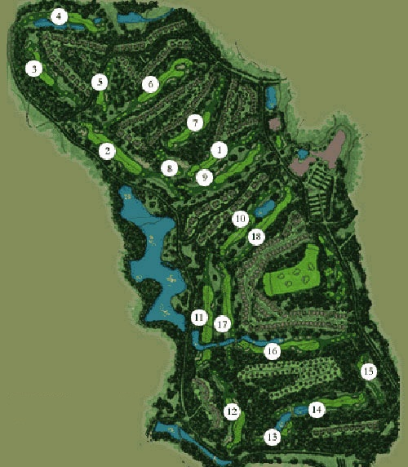

图2-5球场设计整体效果图

**第二节 高尔夫运动装备介绍**

**一、高尔夫球杆**

高尔夫球杆分类简介及说明

正规的竞赛中，每位选手可以携带十四支以内的球杆参赛，球杆若少于十四支时可补充到十四支。在成套购买的球包中（图组2-15），一般包括1号、3号、5号木杆（图组2-16），3号、4号、5号、6号、7号、8号、9号（图组2-17）、劈起杆、沙坑杆（图组2-18）等9支铁杆和一支推杆（图组2-19）。

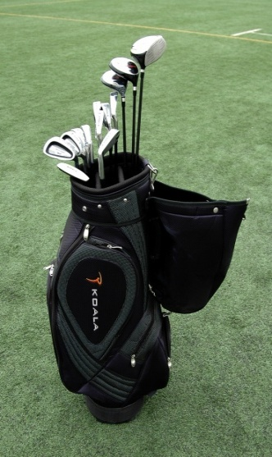 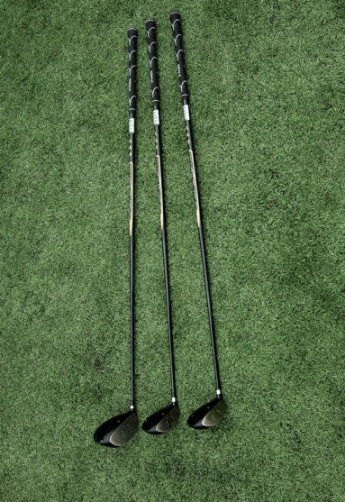 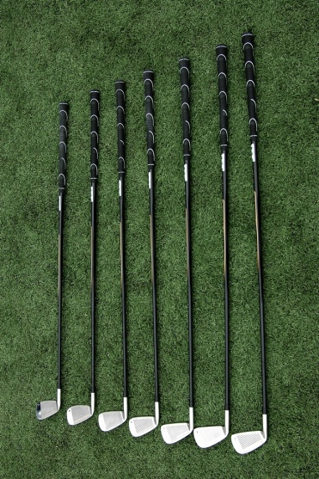

图2-15 图2-16 图2-17

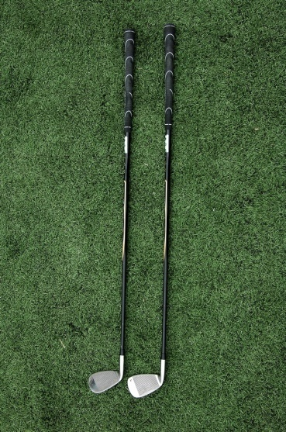 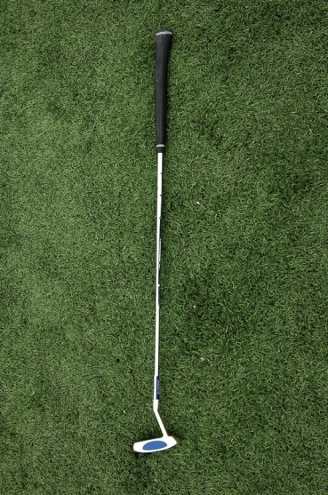

图2-18 图2-19

这些杆在比赛中有各自的用途，杆面的角度、杆身的长度和击打球飞行的距离也各不相同。

主要参考数据见下表：

|  |  |  |  |  |  |
| --- | --- | --- | --- | --- | --- |
|  | 名称 | 杆面角度  （度） | 杆身长度  （英寸） | 平均击球距离  （码） | 备注 |
| 木杆 | 1号 | 10 | 45 | 220~230 | 1号木杆 |
| 3号 | 14 | 43 | 200~210 | 3号木杆 |
| 5号 | 21 | 42 | 170~190 | 5号木杆 |
| 铁杆 | 3号 | 20 | 39 | 170~180 | 长铁杆 |
| 4号 | 23 | 38.5 | 160~170 |
| 5号 | 26 | 38 | 150~160 | 中铁杆 |
| 6号 | 30 | 37.5 | 140~150 |
| 7号 | 34 | 37 | 130~140 |
| 8号 | 38 | 36.5 | 120~130 | 短铁杆 |
| 9号 | 42 | 36 | 110~120 |
| 劈起杆 | 46 | 36 | 80~100 | 挖起杆 |
| 沙坑杆 | 56 | 36 | 70~80 |
| 推杆 | | 5~6 | 34 |  | 推杆 |

**1、 1号木杆的使用**

1号木杆主要是用于开球，由于杆身最长，能够增加杆头速度，将球击得更远。但是，也因为杆身长，所以最难控制。

打好一号木杆的前提是：保证正确站位及站姿、自然的引杆动作、顺畅且身体与球杆成为一体的上杆动作、自然柔和的下杆动作、由内至内的挥杆路径、强劲的击球瞬间以及顺势完成的收杆动作。

1号木杆的挥杆动作与7号铁杆完全一样，但是由于球位相对靠左，身体重心相对靠右，所以可以获得向上的角度击球，即：杆头经过挥杆弧度的最低点，向上运动的瞬间击球。

在使用1号木杆开球时，还需要使用架梯。架梯的高度应适宜：

◇ 正常情况下，将球置于架梯上，球位应高于杆头顶盖半颗球。

◇ 顶风、天气干燥或冬天球道较硬时，应压低球飞行的弹道，打出穿透力更强的低飞球。这时架梯要矮一些，站位双脚距离较窄，上杆幅度减小（大约做四分之三的上杆），送杆也相对减短。

◇ 顺风时，架梯应架高些，打出高弹道的球，球可以借风势飞行更远的距离。

**2、球道木的使用**

球道木分2号至9号，男子一般常用3号和5号，女子通常用7号和9号，打法是平行扫球，杆头同时扫过球和草皮。

◇ 挥杆动作与其他球杆一样，但是由于杆身较铁杆长，所以球位更靠左。

◇ 击球瞬间，双臂不要离开身体，特别是左臂要夹紧。

◇ 杆头击中球后，仍贴地面移动一段距离，不要将球杆抬起，而是顺势将杆头尽量送出去。

◇ 在粗草区，球道木比铁杆更容易从草上滑过，因而更有优势。

◇ 球落在树林中，一定要打低飞球时，球道木能起更大作用。

◇ 在球位状态不好、地面湿软或风大时，尽量不要使用球道木。

**3、长铁杆的使用**

经常使用的长铁杆是3号和4号铁杆，可以把它们想象成球道木杆，利用杆身的长度，通过离心力的作用，找到以平行的角度将球挥出去的感觉。

◇ 打好长铁杆不仅需要技术，还需要有能够控制长铁杆的体能和体格。

◇ 上杆时，右侧牢牢顶住，左侧最大限度地右移。

◇ 下杆时，左侧牢牢顶住，右侧最大限度地左移。

◇ 长铁杆一般在球位状态正常情况下使用。

**4、中铁杆的使用**

5号、6号、7号铁杆统称为中铁杆，主要用于打出中等距离的球。中铁杆的杆头重量、杆面角度及杆身长度最适宜初学者掌握，所以一般教学都从7号铁杆开始。

◇ 球位置于双脚中间。

◇ 上杆动作不宜过大，上杆至顶点时，双手位置与右耳平齐。

◇ 采用向下击球的方法，击球后在球位前的草皮上留下前脚掌大小的痕迹。

◇ 在3杆洞时，可插短梯，用于开球。

◇ 在球位状态不好时，站位时球位应靠右。

◇ 挥杆力量不要超出能力范围，一般只用80%的力量。

◇ 在一定距离内可用于攻果岭。

**5、短铁杆的使用**

短铁杆包括8号和9号铁杆，主要强调球的飞行方向和距离的准确性。

◇ 主要用于攻果岭，挥杆动作小，打出距离近。

◇ 采用较为开放的站位，体重60%靠左腿支撑。

◇ 引杆时，杆头沿目标线向后移动20～30厘米后再向上拉起。

◇ 球位离身体较近，握杆后左手距身体一拳距离。

**6、挖起杆的使用**

挖起杆通常是指选手球包中的劈起杆（P）和沙坑杆（S）。

◇ 经常使用于果岭附近和球位状态困难等情况。

◇ 采用较为开放的站位，体重60%或者更多靠左腿支撑。

◇ 双手前移超过球位，便于向下击球。

**7、推杆的使用**

推杆是用来在果岭上朝球洞方向推击球的专门球杆，推杆杆身较短，杆面倾角最大不超过5度。主要有条形（也叫刀背形）和槌头形两种。

**二、其他装备**

进行高尔夫运动除了要有完整的套杆，还应准备好该项运动的其他应有装备：

1、高尔夫运动专用鞋子。

高尔夫的球鞋设计也很特别，表面上来看，它的样子很像休闲皮鞋，而实际上，它与皮鞋的设计是很不同的，特别是鞋底的特殊鞋钉设计，既保证了良好的抓地性，又保证了透气性。使草地能够自由地呼吸，不容易损坏草地。高尔夫鞋底的形状、材质、结构和配件都有别于普通鞋。尤其鞋底钉确保球手站得稳，有脚踏实地的感觉，有助于在不平坦的路面行走和防滑。在选择高尔夫鞋时要特别注意装嵌在鞋下的皮和底皮中的螺丝是否牢固，这个螺丝如果损坏，整双鞋也就宣告报废。高尔夫鞋选择的出发点是合脚，不要过大或过小，脚在鞋内应没有挤压的感觉。为了方便球鞋的携带，也应该配备专用的高尔夫鞋包（图2-20、图2-21）。

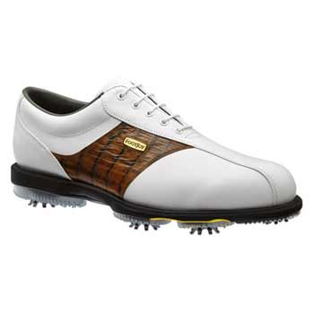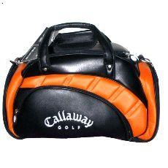

图2-21 高尔夫球鞋 图2-22 高尔夫球鞋用包

2、高尔夫手套

在高尔夫球运动中，为改善握把效果，球手通常会戴上手套击球，通常右手型选手戴在左手上，左手型选手戴在右手上的手套，而女球手一般左右手都戴（图2-22、图2-23）。

高尔夫手套的材质基本上分三类：真皮；PU料；布类。其中真皮又分为：绵羊皮、山羊皮、和其他皮。实际生产中可能同时利用几种材料。

　　真皮手套的手感好,可以提供最佳的握杆击球感觉,是高手的选择,缺点是易损耗、难打理，而且价格最贵。

　　PU料手套的优点是价格便宜的用料，但透气性和质感稍差。但一些高档PU具有部分真皮的性能，它们的柔软性和手感都非常好,部分专利产品的透气性也相当高，甚至可以透过水蒸气。当然这些产品的价格也已直逼真皮类的手套了。

　　无纺布(超细纤维料)和超纤布的手套是最耐打的，一般价格介于前两种手套之间。缺点是穿戴时间长了手套会变形，因为毕竟是人工织出来的东西。

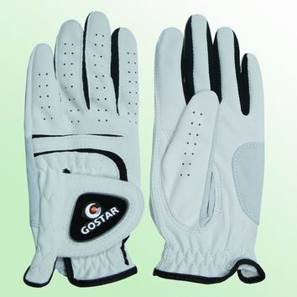 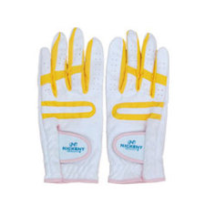

图2-23男士手套 图2-24女士手套

3、高尔夫服装

高尔夫运动不仅是一项体育运动，而且也是一种高雅的社交活动。既然是绅士运动，就要有绅士的形象。打高尔夫球对着装有特别的规定，这是长期历史发展沿袭下来的高尔夫文化的一部分。早期的球手打球要穿燕尾服，着长筒靴。  
　　随着社会的发展，服饰规定没有那么严格了，通常的高尔夫服装分为上衣和裤子两部分。上衣是长袖或短袖的运动衫款式，裤子（不论是长裤或短裤）是纯棉或纯毛的西裤或便装裤。圆领汗衫、吊带背心、牛仔系列服装、超短裙、过短短裤等过于休闲的服装不允许穿上场。总之，穿着要舒适得体，整洁干净，衣服应宽松，使身体能充分舒展，同时衣料质地柔软，吸汗能力强。

4、高尔夫球

高尔夫球有单层球、双层球、三层球，单层球为硬橡胶直接压制而成，一般在练习场使用。双层球一般比较硬，倒旋少，速度快，飞行距离远，因而深受追求距离感的业余选手欢迎。价格也比较实在。职业选手和低差点球手一般比较偏爱三层球，因为它质感较软，容易控制。三层球最里面是一个实心或充满液体的小圆核，圆核外面包裹着厚厚一层弹性材料，最外面的外壳就和双层球一样，是天然橡胶、合成橡胶或它们的混合物。下场打球或比赛要根据自己的水平带充足的球。

5、球座

Tee这个词在高尔夫当中有两个意思。一个意思是打高尔夫发球时球道开始的草皮略微突起部分，即发球区或者发球台。另一个意思是指用木头或塑料制成的梢子状的球座，发球时先将它插进地面，以便将球放在上面来发球。由于球洞的长度不同，开球的球杆也不相同，使用的球座也分长的和短的，在下场打球或比赛时要佩带充足（图2-26）。

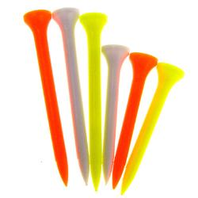 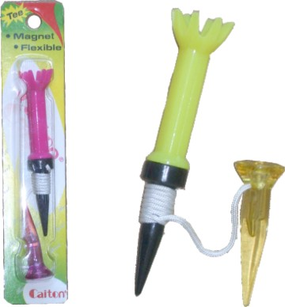

图2-26 高尔夫球座

6、标记

高尔夫规则规定，当球打上果岭后，可以把球拿起来擦拭。为了记住球的位置，在拿起球前，需要在球的后面做上标记。到打球时，再把球放回原处，把标记拿起。标记一般用塑料制成，为图钉状（图2-27）。

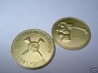

图2-27 高尔夫标记

7、修釵

修釵是修理果岭的工具。由高处落在果岭上的球，有时会在果岭上砸出一个小坑；穿钉鞋不小心划坏果岭等，都会使果岭遭到损坏。打高尔夫球时，发现了以上现象，应立即主动地用修釵进行修理。爱护场地是每一个人的职责，打高尔夫球一定要备有修釵（图2-28）。

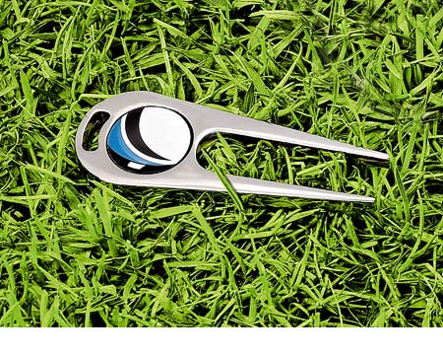

图2-28 高尔夫修釵

8、其他用品

下场打球或比赛还应该配备高尔夫伞、帽子、眼镜、饮料、毛巾和一些方便食品等物品。